**Отчет МУК «ДК х.Красная Поляна» о проведении мероприятий**

**посвященных декаде Дня инвалида за 2017г.**

Одной из форм работы ДК является посещение людей с ограниченной возможностью на дому. В основе её лежат посещение с концертной программой инвалидов , которое всегда заканчивается чаепитием и рассказом о своей жизни .Многие из них по настоящему талантливые люди.

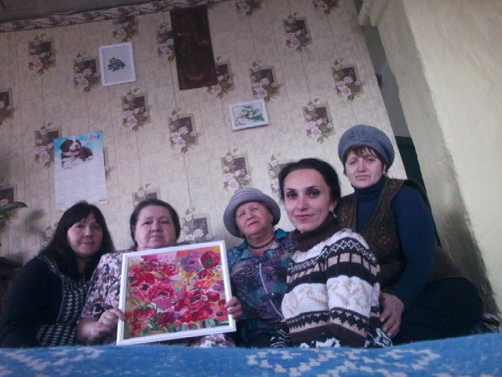

***Паштак Анна Михайловна***.

6.12.17г. с 14.00 коллектив художественной самодеятельности дома культуры провели рейд с концертной программой «Для Вас тепло души и сердца!» с посещением людей с ограниченной возможностью : Ахтырскую В.Ф., Ахтырского А.А., Поштак А.М., Чекусову Н.А.

Солистка ДК Анна Губенко исполнила песни «Птица душа», «Желаю» , «Березовый сок», «Надежда», «Звездочка» , индивидуальный исполнитель Светлана Лазникова прочитала юморески «Как то бабушка Яга замуж захотела» , «Бабушкин дедушка», кубанские сказки.

Культорганизатор ДК Е.Г.Скобанева пожелала здоровья , благополучия, поздравила с наступающим Новым годом и вручила сладкие подарки от работников ДК. Заведующая библиотекой З.Г.Бирюкова вручила в подарок книги. Посещение заканчивалось дружным чаепитием и благодарностью .

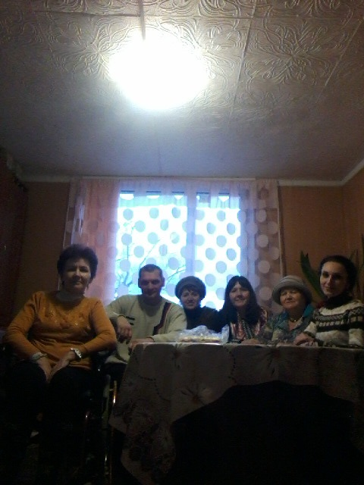

***Посещение Ахтырских Валентину Федоровну и***

***Александра Александровича.***

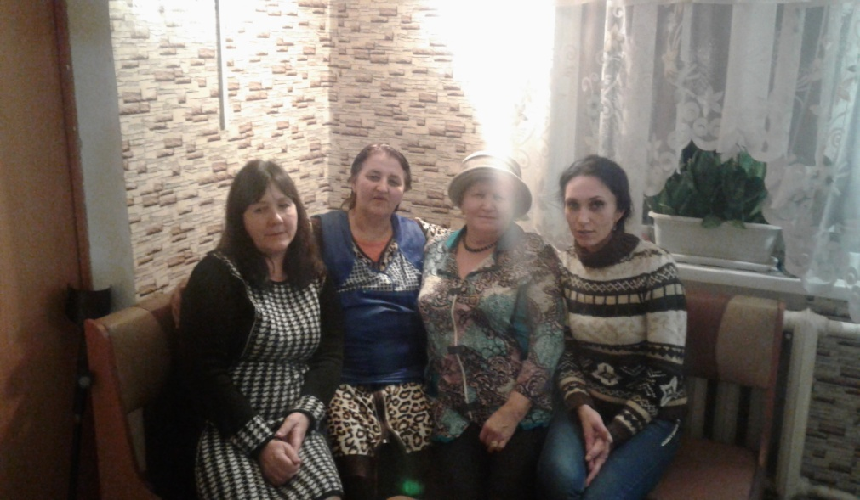

***Посещение Чекусовой Надежды Анатольевны.***

8 .12.17г. 15.00 ДК совместно с библиотекой провели для учащихся СОШ№9 им.П.Г.Полевого круглый стол «Пожелаем друг другу добра». Рассказ культорганизатора Е.Г.Скобаневой сопровождался показом презентации о детях с ограниченными возможностями.

Ребята узнали о правах таких детей, сами пришли к выводу, что эти дети имеют право обучаться в общеобразовательной школе, здоровым детям нужно проявлять заботу о них, оказывать помощь в учёбе, быть добрыми и чуткими. А также ребята узнали о том, что такие дети находятся под защитой государства, и что государство обязано проявлять заботу, по отношению к детям-инвалидам.

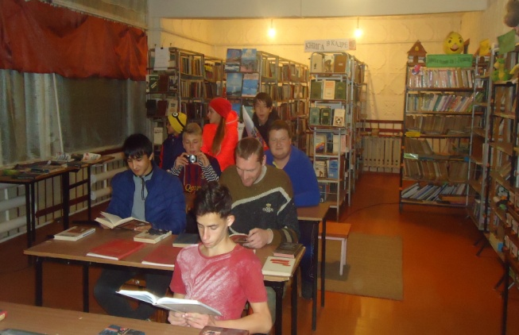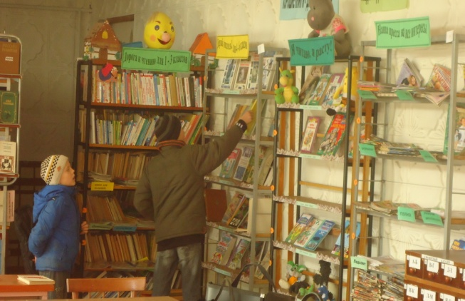

Заведующая библиотекой выставила книжную выставку «Мы разные , но мы вместе». В конце мероприятия были розданы памятки «Мы разные, но права у нас одни».

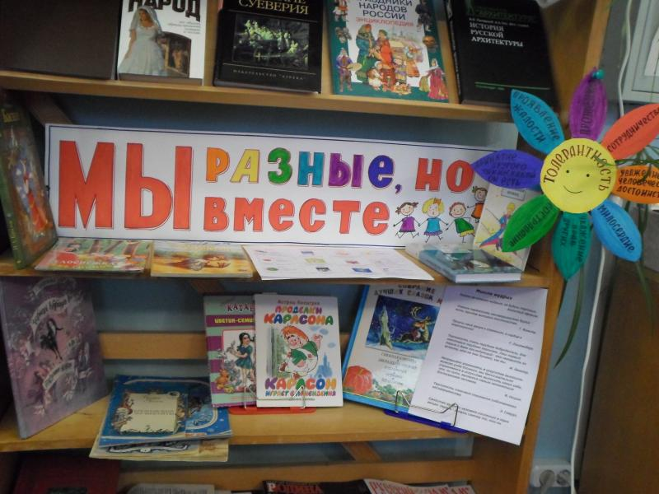

12.12.17г. в 10.00 коллектив художественной самодеятельности ДК посети ДИПИ ст.Шкуринская с концертной программой «Согреем добротой сердца».

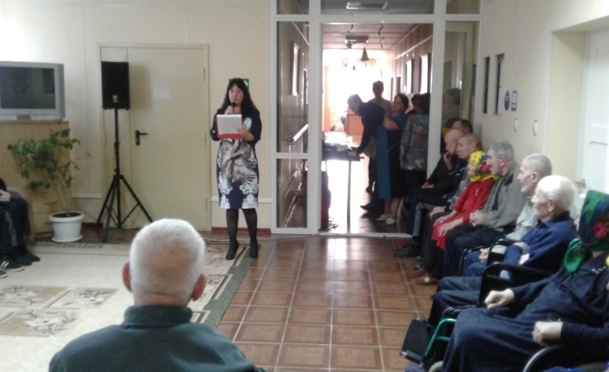 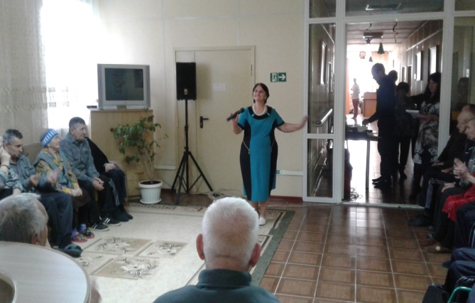

Солистки А.Губенко и Н.Чекусова подготовили концертные номерами , куда вошли новые песни. Индивидуальный исполнитель С.Лазникова исполнила юморески. 78-летнего жителя дома престарелых Анатолия Анатольевича Подольского поздравили с днем рождения ,пожелали здоровья и подарили сладкие подарки от работников ДК.

